КРАТКОСРОЧНЫЙ ПЛАН
Раздел долгосрочного планирования: | 3.3 Гидросфера
Школа: | ГУ «СОШ №13»
Дата: | Учитель: Кадакова Светлана Юрьевна
Класс: | 7 Участвовали: 17 Не участвовали:
Тема урока | Бедствия связанные с океаном
Цель обучения | 7.3.3.7 - классифицирует опасности, связанные с океаническими и морскими водами, и предлагает пути защиты
Цель урока | Общие: определить опасности, связанные с океаном, и предложить пути защиты населения  Для всех: раскрывают значение терминов стихийные бедствия, шторм. цунами. определяют опасности связанные с океаном Для большинства: объясняют основные причины образования шторма, цунами. Классифицируют опасности  Для некоторых: анализируют районы распространения цунами, предлагают пути защиты населения
Критерии оценки | Узнают значение слов шторм, цунами, стихийные бедствия связанные с океаном , изучат последствия стихийных бедствий, связанных с океаном, меры защиты предпринимаемые при бедствиях, связанных с океаном
Языковые цели | Письмо: записывают определения(стихийные бедствия, шторм, цунами)  Чтение: текст учебника. изучают данные таблицы  Слушание: слушают ответы членов групп, заслушивают творческие задания групп, анализируют  Говорение: проговаривают изученный текст, презентуют постеры, отвечают на вопросы по пройденному материалу, новой теме
Привитие ценностей | 7 Принцип «Мәнгілік Ел» Национальная безопасность и глобальное участие нашей страны в решении общемировых и региональных проблем.
Межпредметная связь | Биология 7.1е «Вода и органические вещества»
Предшествующие знания. | 5.2.3. Сферы Земли и их составляющие  6.2.6 Материки и океаны.  7.3.1. Литосфера изучают причины и следствия распространение литосферных катаклизмов (землетрясения, извержения вулканов)  7.3.2. Атмосфера(изучают отдельные метеорологические элементы, ветер.)
Ход урока
Запланированные этапа урока | Виды упражнений, запланированных на урок: | Записи по упражнениям | Ресурсы
Начало урока:  2-3 мин  1.Создать условия для активного вовлечения обучающихся  2.1Актуализация опорных знаний вовлеченных в учебный процесс 8-10мин | 1. Организационный момент. Эмоциональный настрой на урок Вопрос классу, как вы думаете, почему я показала вам этот ролик,(ответы уч-ся: работа в группе, выручка, взаимопонимание…. ) | Просмотр видео ролика, муравьи. | Видео ролик на мотивацию
 | 2.1. Проверка домашнего задания.  Прием «Шанырак»  На цветных ленточках прикрепленных к шляпе написаны вопросы к пройденному материалу «Движение вод в океане», уч-ся выбирают ленточку с вопросом и отвечают.  Приложение №1  Ученики отвечают на вопросы.  2.2Деление на группы  Класс делится на группы по цвету ленточек которые выбирали при проверке домашнего задания (4группы)  Рассаживаются по группам  2.3. Оценивание знаний по домашнему заданию.  2.4. Выход на тему. Показ ролика «Стихийные явления»  Постановка цели урока  Самооценка «Дерево успеха» на партах у каждого ученика приготовлены рисунки дерева. нарисуйте листочки в той части дерева, на каком уровне знаний вы находитесь. | Прием «Шанырак»  Цель: закрепление ране изученного материала, выявление уровня знаний по теме каждого учащегося.  Вопросы являются способом диагностики знаний учащихся:  Формативное оценивание Смайлики  ИКТ (Предполагаемые ответы уч-ся : Изучить виды стихийных явлений, выяснить причины образования, определить места частых явлений, воздействие на окружающую среду, человека)  Самооценка «Дерево успеха»  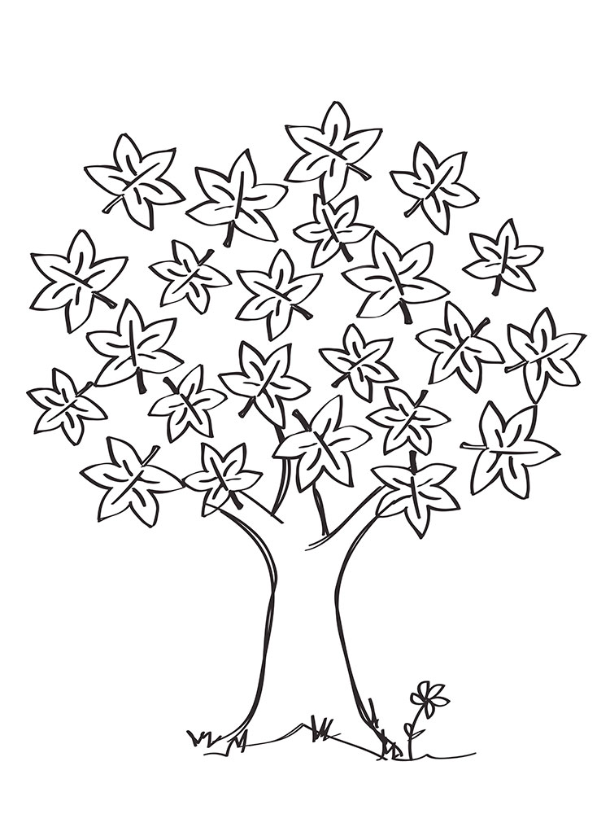 | Вопросы для проверки знаний  Видео ролик  «Стихийные явления»  https://goo.gl/O2tH68  листы для самооценивания
Середина урока.  25-30мин  Цель: определяют виды стихийных бедствий, классифицирует опасности, связанные с океаническими и морскими водами, и предлагает пути защиты  Знание:  Знать новые термины, виды стихийных бедствий  Понимание:  Выявляют причины возникновения шторма, цунами  Проблемы связанные с их возникновением  Применение:  Объясняют причины возникновения  Анализ, синтез  классифицируют опасности, связанные с океаническими и морскими водами, и предлагают пути защиты | 1.1 Групповая работа  Прием «Карусель»  Каждой группе предлагается для изучения свой текст.  1группа- Штормы стр учебника 214-216  А)Дать определение шторма  В)Изучить шкалу Бофорта для Мирового океана  С) Выявить опасность штормовых волн  2.группа- Цунами стр учебника 217 – 219  А)Дать определение цунами  В)Определить причины возникновения цунами  С) Выявить опасность цунами  Д) Изучить карту распространения цунами  3 группа – Опасности цунами стр учебника 219 – 221  А) Выявить признаки цунами  В) Определить опасности цунами для населения  С) Изучить шкалу интенсивности цунами  4 группа – Можно ли защититься от цунами стр учебника 221 – 222  А) Выяснить, можно ли защититься от цунами  В) Познакомиться с мерами защиты населения от цунами  С) Изучить рекомендации и план действий населения во время цунами  После изучения текста уч-ся групп под №1 садятся за первый стол. под№2 за второй стол…….обучают друг друга своей теме.  Возвращение в свои родные группы, Делятся полученными знаниями.  Для проверки , что я понял, используется прием «Бельевая веревка»  Каждый ученик составляет вопрос на листочке и прикрепляет к веревке. Уч-ся передвигаясь, выбирают вопрос и дают на него ответ.(Перед составлением вопросов учитель проговаривает о структуре вопроса, вопросы высокого и низкого порядка)  Критерии оценивания: классифицирует опасности, связанные с океаническими и морскими водами, и предлагает пути защиты  Дескриптор  1. Знакомятся с определениями  2. Выявляют причины возникновения шторма, цунами  3. Проблемы связанные с их возникновением  4. Выделяют способы защиты от стихийных бедствий | Групповая работа  Прием «Карусель»  Индивидуальная:  Парная : прием«рассказ в паре »  групповая: обмен знаниями в группе  Формативное оценивание. «Мишень»на каком уровне изучение нового материала  Обратная связь  «Бельевая веревка»  Цель: закрепление изученного материала, выявление уровня знаний по изученной теме каждого учащегося.  Вопросы являются способом диагностики знаний учащихся: вопросы репродуктивного плана, требующие односложного ответа и вопросы, требующие размышления, привлечения дополнительных знаний, умения охарактеризовать.  Вопросы высокого порядка заставляют учащихся размышлять, доказывать. | Задания для каждой группы  Учебник  География 7класс часть 1  Авторы: Р.А. Каратабанов, Ж.Р.Байметова  Алматыкітап баспасы 2017г  Карта океанов  Веревка  Стикеры с вопросами
 | Творческое задание группам на закрепление  1. группа – используя текст параграфа, составьте плакат «Рекомендации и план действий населения во время цунами»  2. группа - Составьте план личной безопасности при угрозе и во время цунами.  3.группа- Представьте, что вы являетесь специалистом системы предупреждения о цунами. Разработайте инструкцию для организации последствий по следующим направлениям: медицинское, экологическое.  4. группа - Какие действия вы бы предприняли по защите населения после того, как волна цунами сошла?  Защита проектов  Критерии оценивания: меры защиты предпринимаемые при бедствиях, связанных с океаном  Дескриптор  1.Полнота ответа  2. Четко отмечены рекомендации, направления  3. Предлагают свои варианты разработанных мероприятий  4.Обосновывают предлагаемые пути, использование терминов и терминологии | Групповая работа  Дифференцированное обучение  Составление постера  Защита проектов  Взаимооценка  Оценивание по критериям  Обратная связь «Светофор»  (оцените свою деятельность на уроке с помощью кружочков разного цвета, которые даны учащимся еще до урока (зелёный – все понятно, желтый – есть затруднения, красный – много непонятного). | Задания группам  Постеры  Маркеры  стикеры
 | Оценивание: «Две звезды - одно пожелание» | Формативное оценивание  Прием «Две звезды, одно пожелание» | стикеры
Конец урока  Анализ уровня достижения знаний учащихся  1-2 мин | Рефлексия  Прием «Удалось – не удалось»  Уч-ся высказываются: что им удалось за урок  (познакомиться с видами стихийных бедствий, выявить причины возникновения,……)  Домашнее задание: подготовить буклеты «Правила поведения при стихийных бедствиях» | Обратная связь  Прием «Удалось – не удалось»  Оценивание  Заполняют дерево успеха

Приложение 1.
1. Перечислите виды движения волн
2. Волна – это…
3. Одна из главных причин возникновения ветровых волн
4. Гребень – это….
5. Подошва = это….
6. Длина волны – это….
7. высота волны – это….
8. Зыбь – это….
9. Что представляет собой зыбь….
10. Как возникает прибой?
11. Постоянное повторение подъема воды и ее спада называют….
12. Назовите причину возникновения приливов и отливов…
13. что называется полной водой?
14. Что называется малой водой?
15. Где можно использовать энергию приливов и отливов?
16. Океанические течения - это….
17. Направления течений…….
18. Использование приливов и отливов в хозяйственной деятельности

Приложение2

Приложение 3
Вопросы для групп
1. Почему цунами вызывают большую гибель людей и большие материальные разрушения и убытки?
2.В каких регионах Мирового океана, встречаются опасности, связанные с океаническими и морскими водами?
3.Штормовые волны представляют собой грозную опасность для современных океанских судов, объясните, в чем заключается опасность
4. Как вы думаете, возможны ли такие стихийные бедствия на территории Казахстана? Обоснуйте свой ответ

